OLVASS, TANULJ, FELELJ

SZITAKÖTŐ
53. szám
8. oldal
Vibók Ildi: Hódító vendégek

Mit nevezünk invazív fajnak?

Invazív fajoknak azokat nevezzük, amelyek számukra nem őshonos területre bevándorolnak és ezzel veszélyeztetik az élővilágot.
Ez egy természetes folyamat, azonban az emberi tevékenység hatására felgyorsult az utóbbi időben.
Az elsődleges probléma, hogy nincs elegendő idő arra, hogy az új faj fogyasztói és kártevői is megjelenjenek az új élőhelyen.
Gyakran szándékosan telepítenek be idegen fajokat egy-egy területre, mivel azoktól gazdasági hasznot remélnek.

Afrikai karmosbéka

Hol élt eredetileg?
A faj megtalálható a Kongói Köztársaság, a Kongói Demokratikus Köztársaság és valószínűleg a Közép-afrikai Köztársaság területén. Természetes élőhelyei a szubtrópusi és trópusi, párás síkvidéki erdők, folyók, édesvízi tavak és mocsarak.

Kinézete
Kis méretű békafaj, 3–4 centiméteresre nő meg. A hímek sötétebb színűek, karcsúbbak, a mellső lábuk mögött apró rózsaszín vagy fehér mirigy található. A nőstények testesebbek, nagyobbak, világos színűek és a kloákájuk szembetűnőbb a hímekénél, kis kidudorodásként azonosítható a lábuk között.

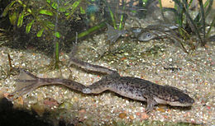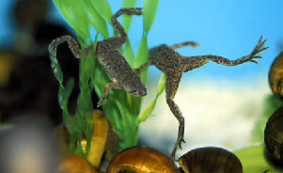

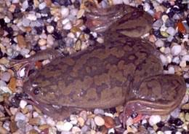

Örvös sándorpapagáj

Hol élt eredetileg?
Az örvös sándorpapagáj Közép-Afrikában a kontinenst kelet-nyugati irányban átszelő sávban honos, valamint az indiai szubkontinens legnagyobb részén, keleten Mianmarig
Alfajai
Az örvös sándorpapagájnak négy alfaját különbözteti meg a tudomány.
- afrikai örvös-sándorpapagáj - Nyugat-Afrikában Guineától,Szenegáltól és Mauritánia déli részétől keletre egészen Uganda nyugati részéig és Szudán déli részéig valamint délre egészen a Dél-afrikai Köztársaság keleti területéig előfordul.
- etióp örvös-sándorpapagáj - Etiópia északi részén, Szomália északnyugati területein és Szudánban a Szennár területen él.
- indiai örvös-sándorpapagáj - India középső és déli részén, Srí Lanka szigetén és Bangladesben őshonos. Fogságból megszökött egyedekből alakult vagy mesterségesen betelepített populációi élnek Európában, Észak-Amerikában és Ausztráliában is.
- északi örvös-sándorpapagáj - Pakisztán keleti részén, Észak-Indiában, Nepálban és Mianmar középső területein honos.
Hová telepítették be Európában?
Németországba a Rajna-vidékére, Hollandiába, valamint Angliába is betelepítették, itt manapság kisebb populációi élnek a szabad természetben. A Handbook of alien species in Europea (DAISIE, 2009) szerint a száz legveszélyesebb európai invazív faj közé tartozik.

Életmódja
Az örvös sándorpapagáj társas lény. Tápláléka gyümölcsökből, bogyókból
és dióból áll.
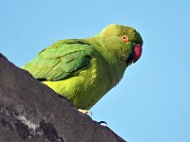tojó 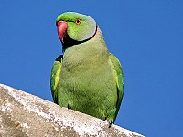 hím 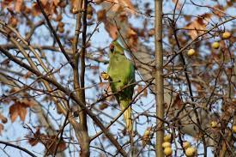

Harlekinkatica

Az átgondolatlan biológiai védekezést példázza a harlekinkatica esete Európában.

Hol élt eredetileg?
A faj őshazája Kelet-Ázsia.

Hová telepíteték be?
Amerikába a XX. század második felében, az öreg kontinensre pedig a közelmúltban, az ezredfordulón került. A levéltetvek és pajzstetvek elleni védekezésül telepítették be szándékosan. A terv nagyszerűen sikerült, a harlekinkatica végtelenül falánk tetűpusztító, nagyobb is és agresszívebb is az őshonos rokonoknál, amelyeket folyamatosan szorít ki az élőhelyekről.
A számításba egy apró hiba csúszott, amikor kiderült, hogy a bogár nem válogatós fajta: más apróbb rovarokat is előszeretettel elfogyaszt, ha pedig ezekből elég volt, nekiáll az almáknak, körtéknek, szőlőnek
Káros gazdasági hatásai a borászatban
A harlekinkatica egyik legnegatívabb gazdasági hatása a szőlő- és bortermelésben jelentkezik.] A harlekinkaticák behúzódnak a szőlőfürtökbe a szemek közé, és a szüretkor is a szőlőszemek között maradnak. A must préselésekor a katicák keserű testnedvei a mustba kerülve földimogyoróra, csípőspaprikára és spárgára emlékeztető íz- és illatanyagokkal rontják a must minőségét.
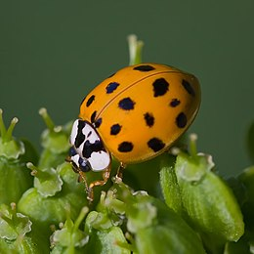 . 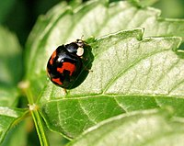 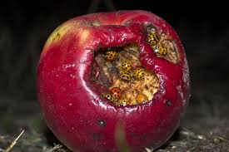

Szürke mókus

Hol élt eredetileg?
A keleti szürkemókus eredetileg Észak-Amerika keleti részén volt honos, de meghonosították az Amerikai Egyesült Államok egyes nyugati államaiban (Washington, Oregon és Kalifornia) valamint Angliában, Írországban és Dél-Afrikában is. A keleti szürkemókusokat ma nem fenyegeti veszély. Észak-Amerikában állományukat a sportlövészek csökkentik.

Hová telepítették be? Angliai meghonosodása
1889-ben 350 keleti szürkemókust telepítettek be az angliai Bedfordshire grófságba. Ezek hamarosan megszokták új környezetüket, és olyan gyorsan szaporodtak, hogy számuk egy évszázaddal később már milliókra rúgott.
Angliában már teljesen átvette a hatalmat ez az Észak-Amerikában őshonos faj. Uncsi, de megint csak az ember a hibás: behurcolta a szürke mókust a szigetországba. Azóta küzdenek ellene, hiszen teljesen kiszorította a vörös mókust a természetes élőhelyéről. A szürke mókus nagyobb termetű, és sokkal agresszívebben viselkedik: szinte követeli a rágcsát a parkokban a járókelőktől. Az embertől nem félnek, szinte városiasodott a faj. Angliában külön mozgalom indult a vörösök megmentése érdekében, amelynek élére maga Károly herceg állt.

Mi a helyzet Európa többi országában?
Szerencsénkre, Anglia szigetországként izolált annyira, hogy ne tudjanak onnan Európa-szerte elszaporodni a szürke mókusok. Valószínűleg ennyire nem jó úszók.
Életmódja
A keleti szürkemókus fákon él. Téli álmot nem alszik. Ebben az időszakban különösen sok hajtásról hámozza le a háncsot, az erdészek ezért is neheztelnek rá annyira. Tápláléka a fák magvaiból áll, különösen a lucfenyőt, a bükköt és a vörösfenyőt kedveli, de a nyírfa háncsát és rügyeit is elfogyasztja. Az állat 3-4 évig él.
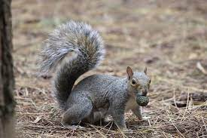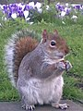

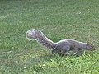

IGAZ - HAMIS
Húzd alá a helyes választ!

1. A szürke mókus csak füvet eszik. igaz hamis
2. A harlekinkatica őshazája Kelet-Ázsia igaz hamis
3. Angliában a szürke mókus őshonos igaz hamis
4. Németországban a Rajna vidékén élnek örvös sándorpapagájok. igaz hamis
5. Az afrikai karmosbéka fákon él. igaz hamis

KÖSD ÖSSZE!

szürke mókus

örvös sándorpapagáj

afrikai karmosbéka

harlekinkatica

TOTÓ

Az invazív fajok nem őshonosak Európában.
a) az invazív állatok őshonosak
b) az invazív növények nem őshonosak
c) sem az invazív növények, sem az invazív állatok nem őshonosak

A bortermelés a harlekinkatica
a) tönkre teszi
b) nem teszi tönkre
c) jobb minőségű lesz

350 keleti szürkemókust telepítettek be az angliai Bedfordshire grófságba
a) 1989
b) 1889
c) 1789

A keleti szürkemókus
a) fákon él
b) bokrok alatt lakik
c) föld alatti életmódja van

Az afrika karmosbéka
a) kis méretű békafaj, 3–4 centiméteresre nő meg
b) közepes méretű békafaj, 10-20 centiméteresre nő meg
c) nem létezik ilyen nevű béka

Örvös sándorpapagájnak van
a) négy alfaja
b) nincsenek alfajai
c) három alfaja

A szürke mókus
a) invazív faj egész Európában
b) invazív faj Angliában
c) őshonos Romániában

Invazív fajok lehetnek
a) csak állatok
b) csak növények
c) állatok és növények is

Az invazív fajok
a) károkat okoznak
b) nagyon hasznosak
c) nincsenek invaziv fajok

Megoldások

IGAZ - HAMIS
Húzd alá a helyes választ!

1. A szürke mókus csak füvet eszik. igaz hamis
2. A harlekinkatica őshazája Kelet-Ázsia igaz hamis
3. Angliában a szürke mókus őshonos igaz hamis
4. Németországban a Rajna vidékén élnek örvös sándorpapagájok.
igaz hamis
5. Az afrikai karmosbéka fákon él. igaz hamis

KÖSD ÖSSZE!

szürke mókus

örvös sándorpapagáj

afrikai karmosbéka

harlekinkatica

TOTÓ

Az invazív fajok nem őshonosak Európában.
a) az invazív állatok őshonosak
b) az invazív növények nem őshonosak
c) sem az invazív növények, sem az invazív állatok nem őshonosak

A bortermelés a harlekinkatica
a) tönkre teszi
b) nem teszi tönkre
c) jobb minőségű lesz

350 keleti szürkemókust telepítettek be az angliai Bedfordshire grófságba
a) 1989
b) 1889
c) 1789

A keleti szürkemókus
a) fákon él
b) bokrok alatt lakik
c) föld alatti életmódja van

Az afrika karmosbéka
a) kis méretű békafaj, 3–4 centiméteresre nő meg
b) közepes méretű békafaj, 10-20 centiméteresre nő meg
c) nem létezik ilyen nevű béka

Örvös sándorpapagájnak van
a) négy alfaja
b) nincsenek alfajai
c) három alfaja

A szürke mókus
a) invazív faj egész Európában
b) invazív faj Angliában
c) őshonos Romániában

Invazív fajok lehetnek
a) csak állatok
b) csak növények
c) állatok és növények is

Az invazív fajok
a) károkat okoznak
b) nagyon hasznosak
c) nincsenek invaziv fajok

